Matemática 2° medio / Unidad 3 / OA 9 / Actividad 2

En el dibujo se observa un esquiador que corre en una pendiente cuyo ángulo de elevación es α = 38°. El esquiador pesa 75 kg, lo que equivale aproximadamente a la fuerza de G =750 N. El vector de la fuerza del peso se muestra verticalmente hacia abajo.
Dibujan los componentes del vector que están en la dirección de la pendiente (x) y en la dirección ortogonal a la pendiente (y), mediante una descomposición.

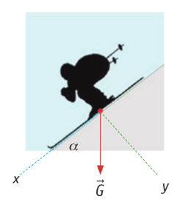

- Expresan los componentes del vector en dirección (x) y en dirección (y), mediante razones trigonométricas.
- Calculan el valor de ambos componentes y lo redondean a la primera decimal.
- ¿Qué pasa con los componentes si el ángulo de elevación se acerca a 0°?, ¿y si se acerca a 90°?

® Ciencias Naturales OA 10 de 2° medio

MATEMÁTICA | Programa de Estudio | 2° medio

